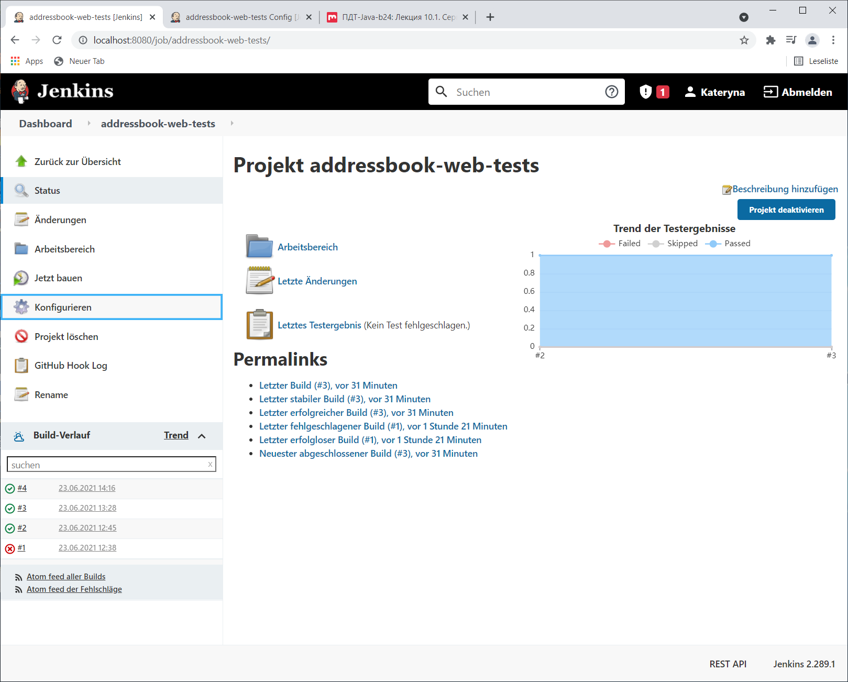

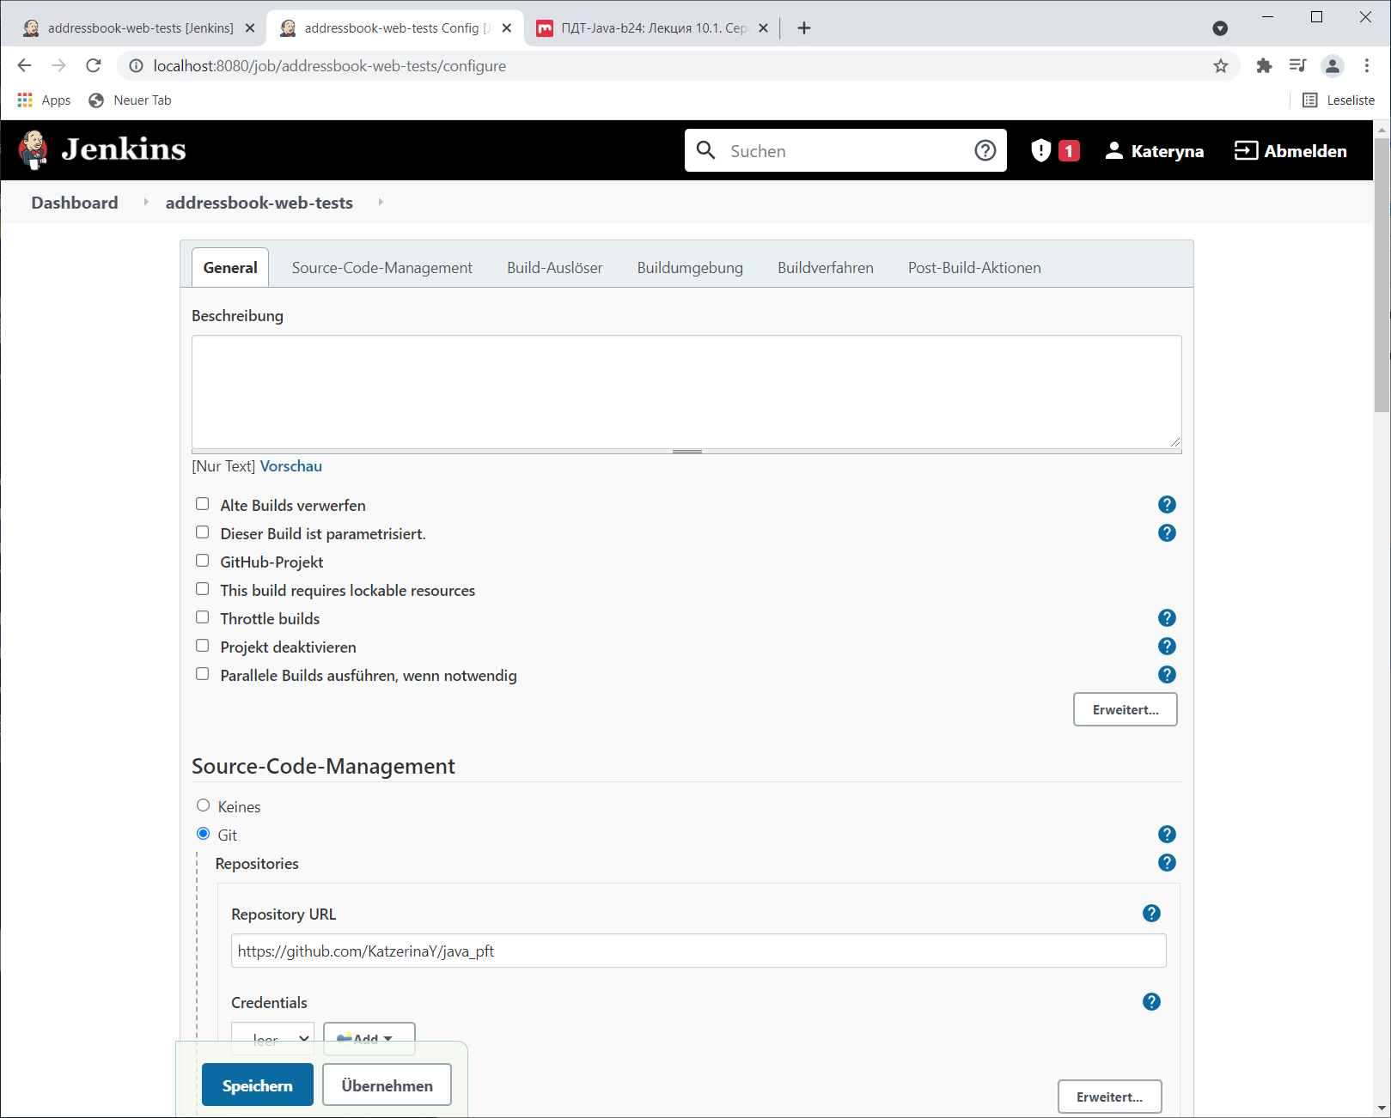

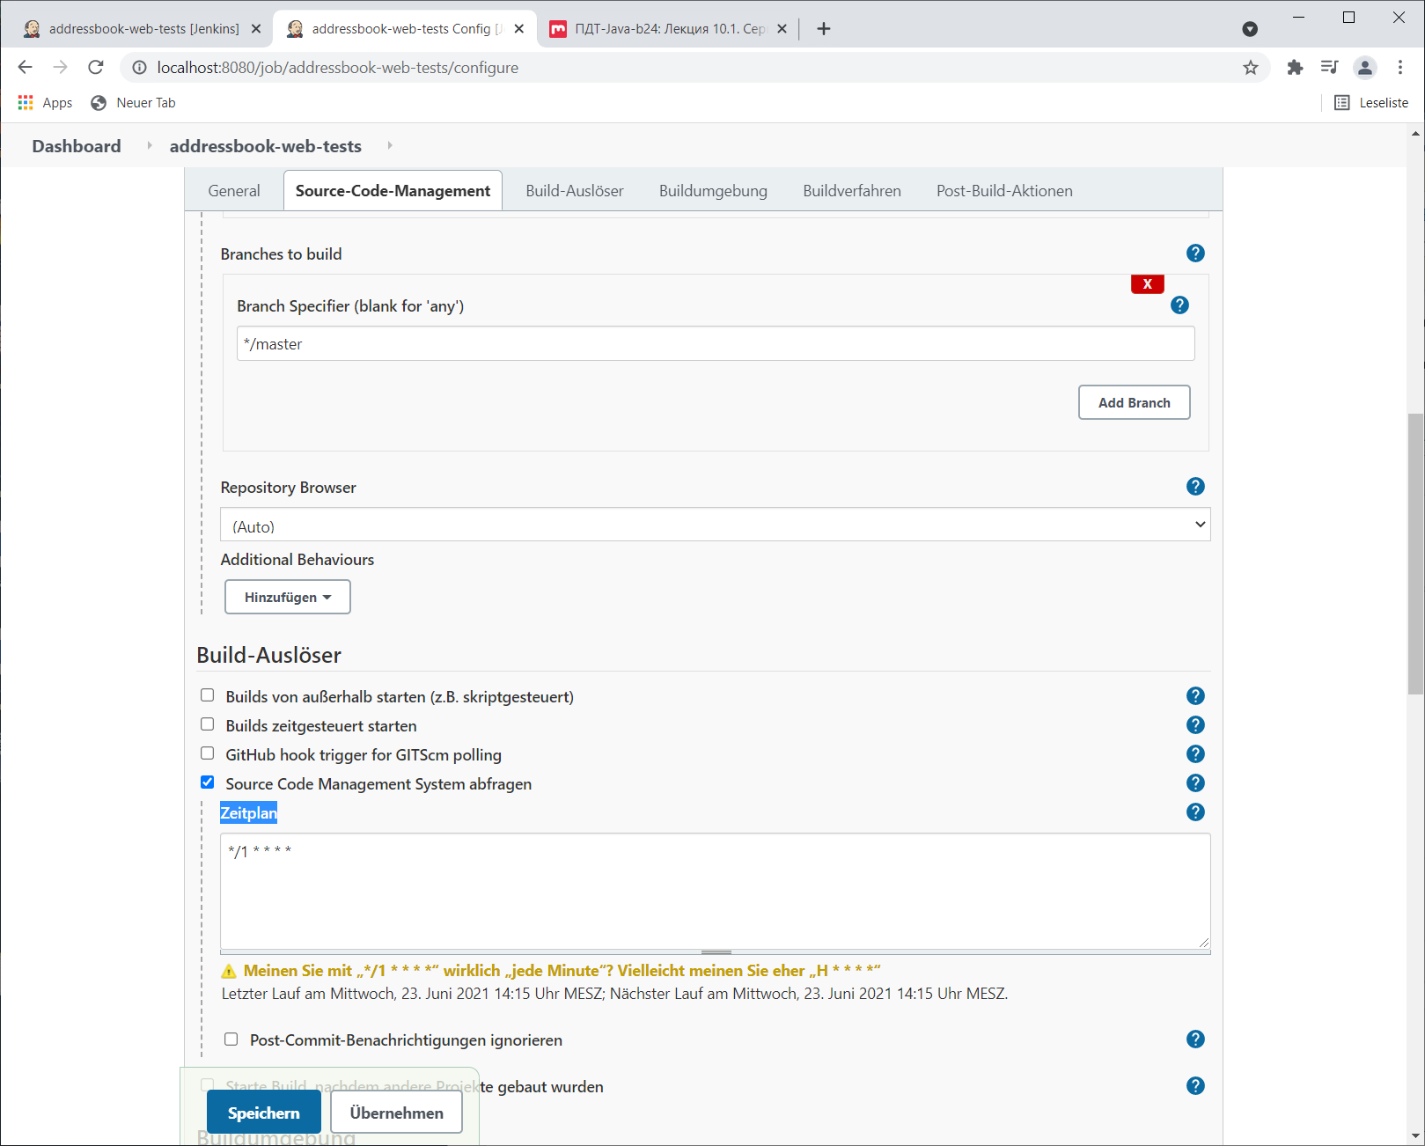

Ein Bild, das Text enthält.

Ein Bild, das Text enthält.

Ein Bild, das Text enthält.

Ein Bild, das Text enthält.
